# 开发环境搭建

## 配置jar包

（一般需要Junit测试）

Mybatis-3.2.0-SNAPSHOT.jar

mysql-connector-java-5.1.22-bin.jar

## 新建配置文件

Mybatis配置文件，configuration.xml，位置放在src目录下

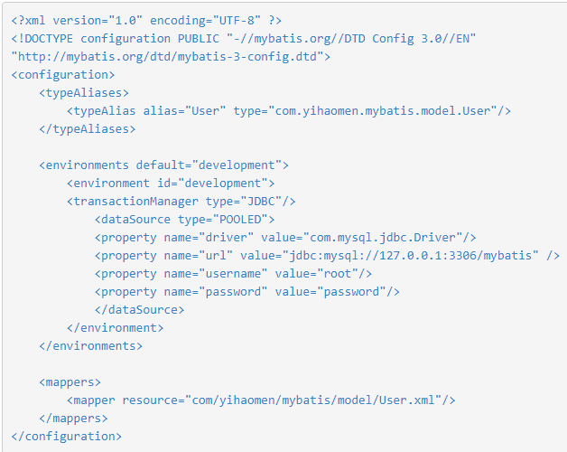

1. Configuration.xml 是 mybatis 用来建立 sessionFactory 用的，里面主要包含了数据库连接相关东西，还有 java 类所对应的别名，比如

<typeAlias alias="User" type="com.yihaomen.mybatis.model.User"/> 这个别名非常重要，你在 具体的类的映射中，比如 User.xml 中 resultType 就是对应这里的。要保持一致，当然这里的 resultType 还有另外单独的定义方式，后面再说。

1. Configuration.xml 里面 的<mapper resource="com/yihaomen/mybatis/model/User.xml"/>是包含要映射的类的 xml 配置文件。
2. 标签<typeAliases>用来为实体类指定别名，属性type为实体类名，属性alias为别名。

<package name="cn.itcast.mybatis.po" /> 可以批量使用别名，别名为类名。

## 创建对应的实体类

作用：与数据库表对应，用来接收查询返回的结果

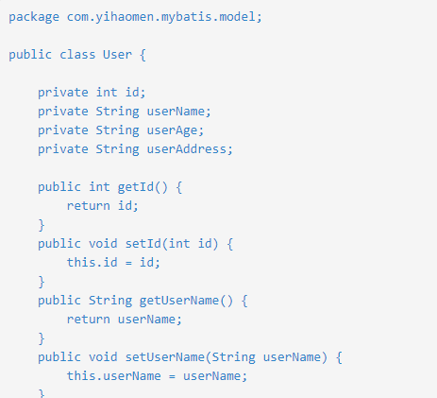

## 新建映射文件.xml

作用：映射实体类，编写SQL语句，用来取出数据到实体类

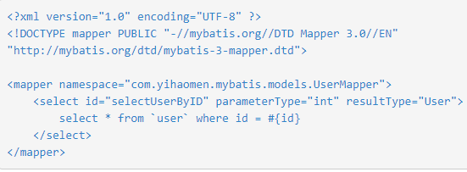

1. Namespace对应接口的类名，id对应接口类中的方法名
2. parameterType表示输入参数的类型，
3. resultType表示读取的数据类型。表示的是返回集合中的原始数据，比如resultType可以为String，实际的结果是List<String>。接口的返回参数要写List<String>，resultType就要写String。注意的是，从数据库中读取出来的数据一般可以表示为Map对象。
4. resultType和resultMap的区别是。Type返回的类型名称一般是和实体类一一对应的，而Map返回的类型要自己编写，使其一一对应。

## 创建执行类

作用：加载配置文件获取SqlSessionFactory，实例化SqlSession，执行SQL语句

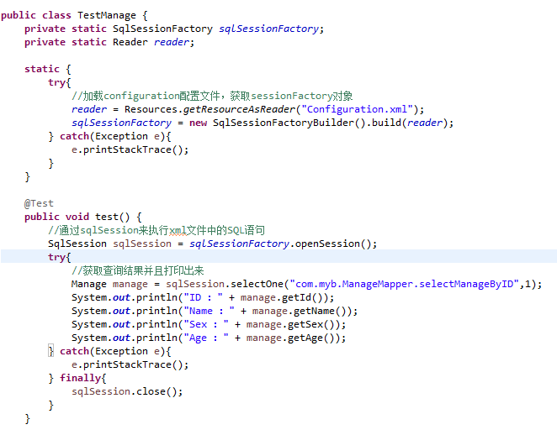

## 接口编程

作用：接口和xml文件的查询方法一一对应，自动映射到相关的查询方法，用接口代替SqlSession的查询方法

1. 新建一个接口ManageMapper

public Manage selectManageById(int id);

1. 修改SQL语句的xml文件，namespace对应接口路径，id名对应接口方法名
2. 调用接口执行SQL语句

//实例化接口

MangeMapper manageMapper = sqlSession.getMapper（ManageMapper.class）;

//执行方法

manageMapper.selectManageById (1);